ДЕРЖАВНИЙ УНІВЕРСИТЕТ ТЕЛЕКОМУНІКАЦІЙ (м. Київ)

**Кафедра Комп'ютерних наук**

Дисципліна

**«Основи інженерії програмного забезпечення»**

**Лабораторна робота №2**

**«Створення і запис документів. Підготовка тексту. Стилі. Редагування текстів»**

**Виконав:Тищенко Максим**

**Група – КНД-13**

**Форма навчання - Денна**

**Спеціальність – 122 Комп’ютерні науки**

**Перевірено:___**

**Оцінка:___**

**Що таке комп’ютерні науки**

*Спеціальність 122 «Комп’ютерні науки» — освітня траєкторія «Моделювання процесів, обробка та аналіз даних» на навчально-науковому інституті комп’ютерного моделювання, прикладної фізики та математики НТУ «ХПІ», спрямована на підготовку бакалаврів та магістрів, які володіють ґрунтовною математичною підготовкою і знаннями в області програмування, володіють алгоритмічним мисленням. Знають сучасні методи побудови та аналізу ефективних алгоритмів і здатні їх реалізовувати в конкретних застосуваннях. Знають стандарти, методи та засоби управління процесами життєвого циклу інформаційних систем, продуктів і сервісів IT. Володіють теоретичними основами процесів і процедур управління IT-проектами, принципами командної роботи. Також володіють знаннями сучасних технологій та інструментальних засобів реалізації САПР, в тому числі, як розподілених інтелектуальних обчислювальних середовищ.*

*Зміст траєкторії:**Освітня траєкторія містить математичні дисципліни, на які спираються методи моделювання та аналізу: аналіз даних, штучний інтелект, обробка сигналів та зображень, моделювання фізичних процесів, теорія динамічних процесів, геометричне моделювання, спеціалізованих програмних комплексів. А також дисципліни прикладного ІТ-характеру з програмування на С++, С#, Java, Python, веб-технології. Також Python використовується при виконанні лабораторних робіт з аналізу даних, обробки сигналів та зображень, математичної статистики, аналізу даних.*

*Навчання за фахом 122 «Комп’ютерні науки» — освітня траєкторія «Моделювання процесів, обробка та аналіз даних» включає:*

* *Основи програмування (С++, C#, Java, Python)*
* *WEB-розробка (HTML, CSS, PHP)*
* *Теорія алгоритмів і структури даних*
* *Бази даних (SQL), Інтелектуальний аналіз даних*
* *CAD-системи і ЗD-моделювання*
* *Комп’ютерна графіка (Мауа)*
* *Штучний інтелект*
* *Оптимальне проектування інженерних систем*
* *Технології паралельних обчислень*
* *Технології захисту інформації*
* *Комп’ютерні технології інженерних симуляцій*

Найважливіша мета вивчення Комп'ютерних наук полягає в тому, щоб глибоко знати усі основні розділи інформаційних технологій та  чітко розуміти відносини, що існують між прикладними програмами і комп'ютерними системами. Стати фахівцем з сучасних Комп’ютерних наук можливо тільки за умови комплексного вивчення всіх складових частин комп'ютерних наук з урахуванням  забезпечення їх інтеграції та взаємодії.

Звіт по лабораторній роботі:

4. Знайдено 1 слово, що починаються з «інженерії».

5.Знайдено 157 слів,що починаються з букви «Т».

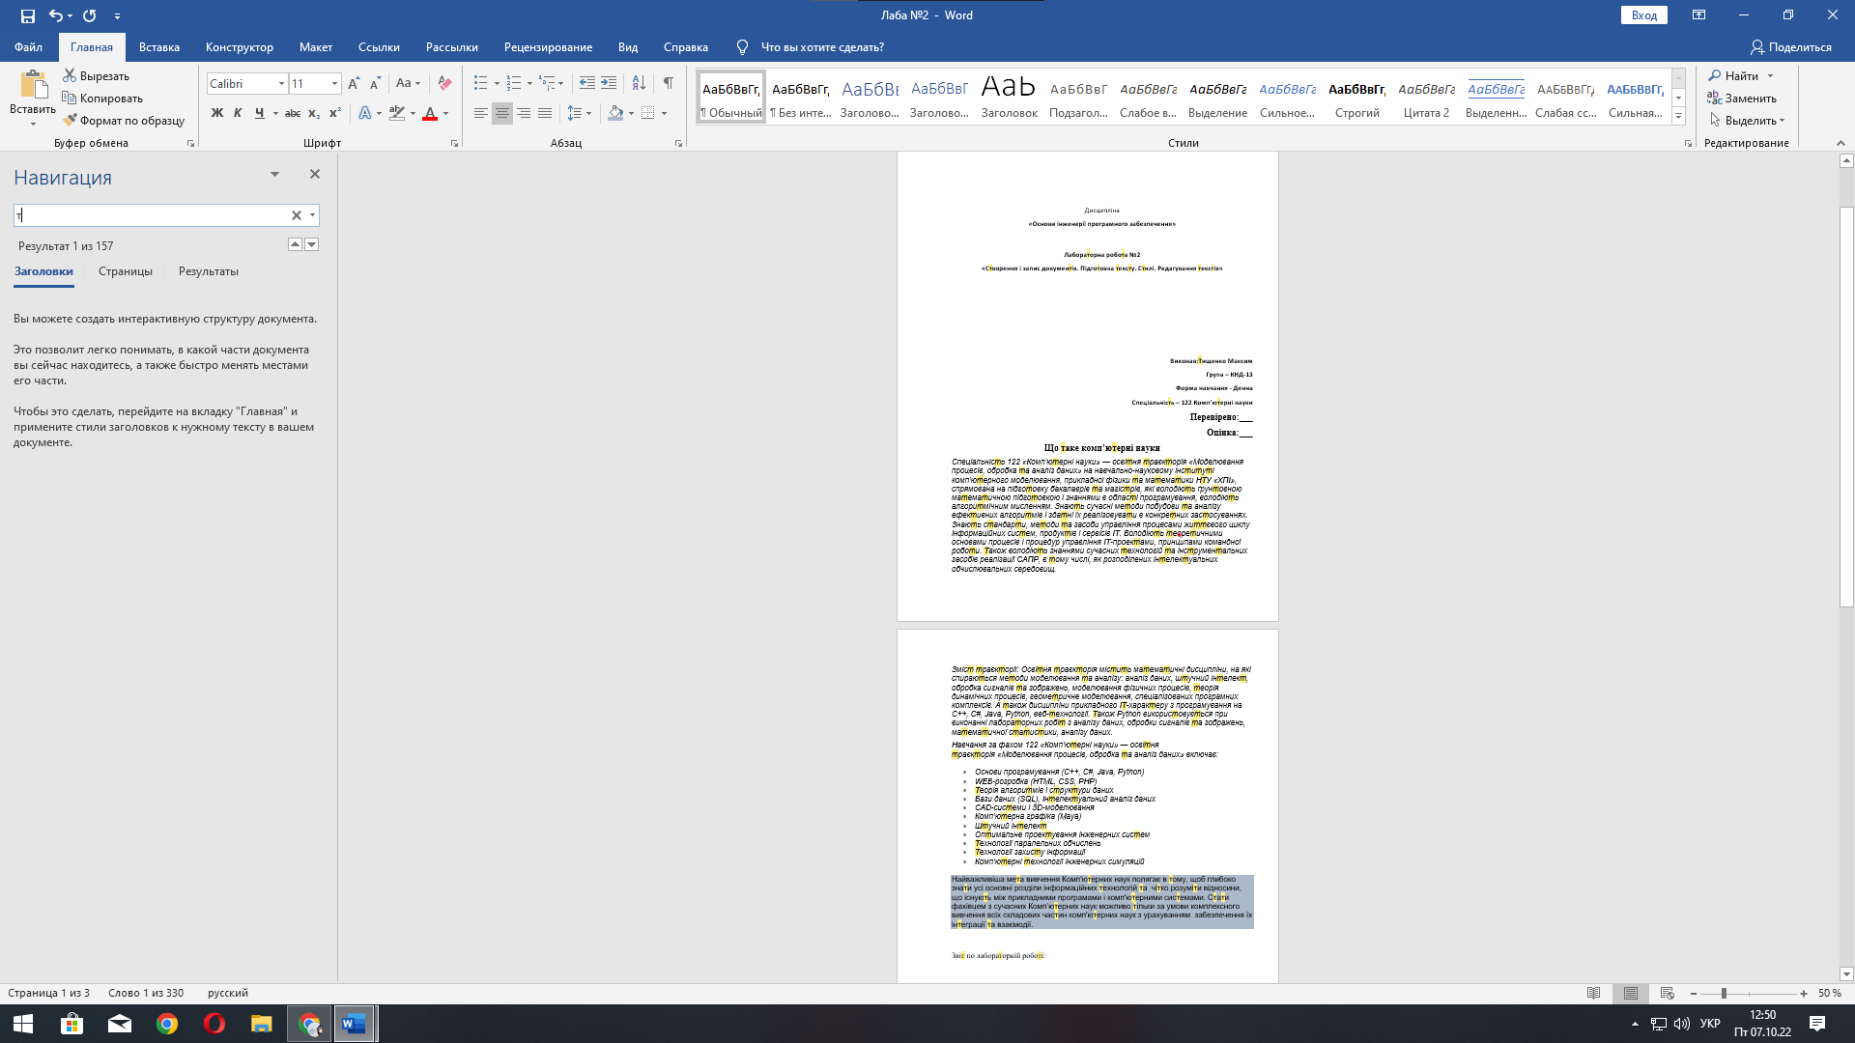

6. 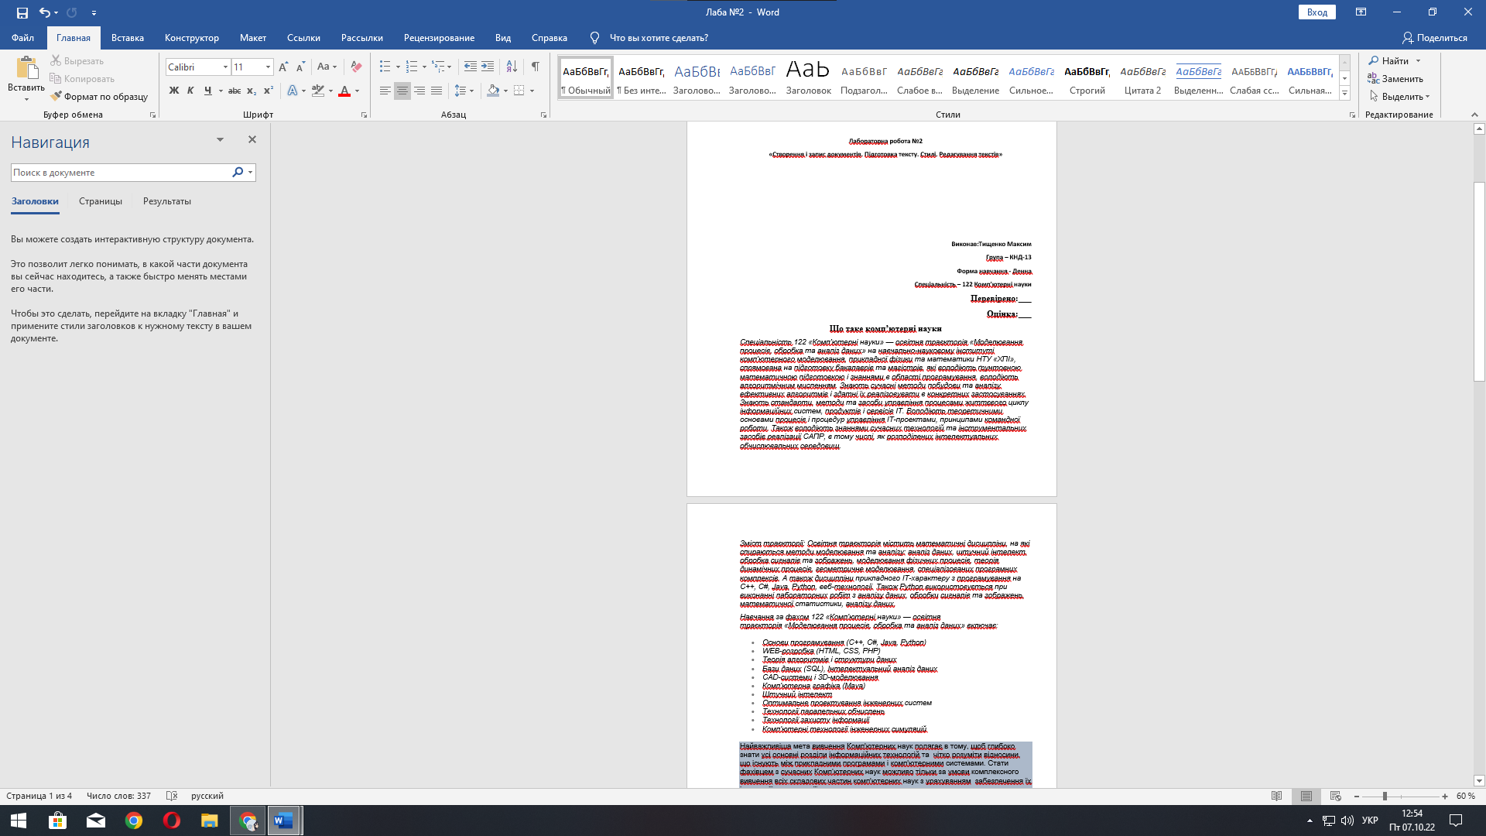

8.

